Дата 2023-06-04
ФИО Клименко Иван Сергеевич
Группа 224-321

ЛАБОРАТОРНАЯ РАБОТА №2
Cравнение различных фильтров для устранения шумов в изображении
1. Цель работы
Проанализировать возможности фильтров для устранения различных шумовых структур, подобрать параметры фильтрации под конкретное изображение.

2. Содержание работы
1. Проанализировать предложенные изображения определить тип шумовой структуры.
2. Обосновать выбор фильтров, которые могут быть использованы для устранения шумов в предложенных изображениях [4]
3. Провести фильтрацию изображений для устранения шумовой структуры [4, 6]
4. Оценить эффективность устранения шумов с помощью показателя PSNR [5]
5. Построить диаграмму, отражающую изменение показателя PSNR для изображений до и после фильтрации

3. Исходные данные и программное обеспечение
Предоставленные тестовые изображения, 5 шт. Изображения обработаны программой на языке «Питон» с помощью библиотеки NumPy и Scikit-Image.

4. Выполнение работы
Изображение с шумовой структурой |  | test2_1 | test2_2 | test2_3 | test2_4
 |  | 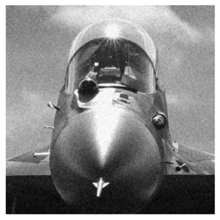 | 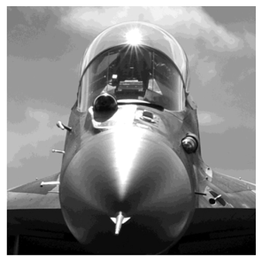 | 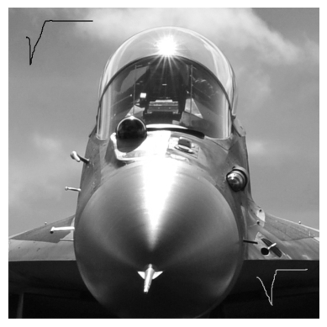 | 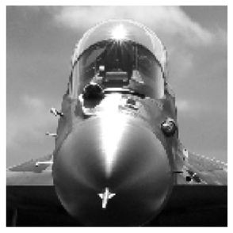
Шумовая структура |  | Флуктуационный шум | Шум квантования | Импульсный шум | Шум дискретизации
Метод устранения |  | TV Chambolle | TV Bregman | Медианный фильтр | Гауссовский фильтр
Обоснование метода |  | [1, 2] Вариационные фильтры усредняют шум, сохраняя резкость контуров объектов. Шум распределён равномерно по всему изображению. | [1, 2] Задача похожа на предыдущую, однако, фильтру Шамболле не хватало чувствительности для определения шума. Был использован метод на регуляризации Брегмана. | [3] Медианный фильтр оперирует на небольших областях изображения, заменяя резкие пики медианным знамениями. | [4] Гауссовский фильтр плавно размывает изображение, стирая резкие границы, что, однако, приводит к потере деталей.
Параметры фильтрации |  | weight = 0.1,  eps = 0.00000015 | weight = 7.5,  eps = 0.000005 | Маска: прямоугольник 5×9 | sigma_x = 5, _y = 4  (как шаг пикс. сетки)
P  S  N  R | ОШ | 27.98 | 34.46 | 31.66 | 26.637853
P  S  N  R | ШФ | 28.86 | 33.90 | 28.67 | 25.547059
P  S  N  R | ОФ | 31.90 | 33.86 | 31.40 | 24.512642
S  S  I  M | ОШ | 53.90 | 88.47 | 98.96 | 86.065235
S  S  I  M | ШФ | 57.08 | 89.04 | 91.49 | 82.725714
S  S  I  M | ОФ | 90.39 | 92.16 | 92.44 | 83.310872

[1] https://sci-hub.ru/https://www.sciencedirect.com/science/article/abs/pii/016727899290242F
[2] https://eeweb.engineering.nyu.edu/iselesni/lecture_notes/TVDmm/
[3] https://www.youtube.com/watch?v=6cRwZ19iiHo
[4] https://scikit-image.org/skimage-tutorials/lectures/1_image_filters.html

Результаты

- Флуктуационный шум.
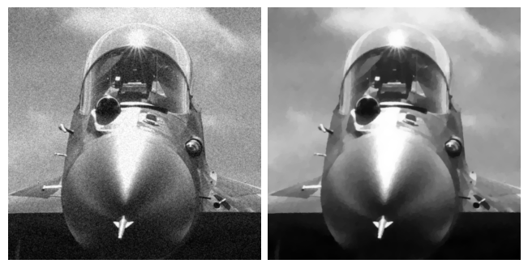
Рисунок 1 — слева: зашумлённый образ, справа: результат фильтрации.

- Шум квантования (постеризация).
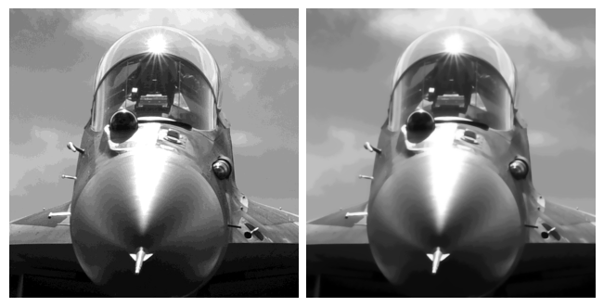
Рисунок 2 — слева: зашумлённый образ, справа: результат фильтрации.

- Импульсный шум.

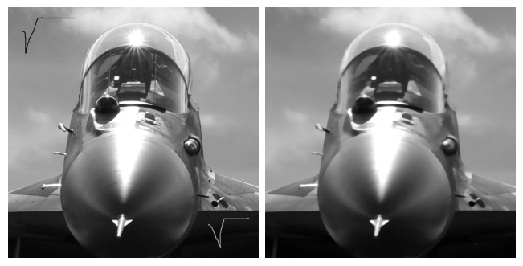
Рисунок 3 — слева: зашумлённый образ, справа: результат фильтрации.

- Шум дискретизации.
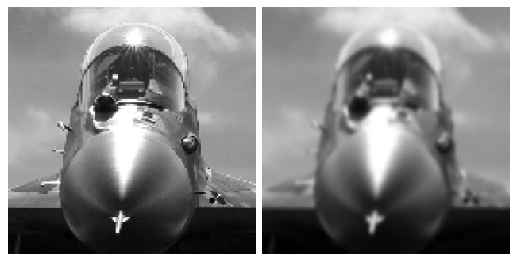
Рисунок 4 — слева: зашумлённый образ, справа: результат фильтрации.

- Диаграмма оценки результатов.

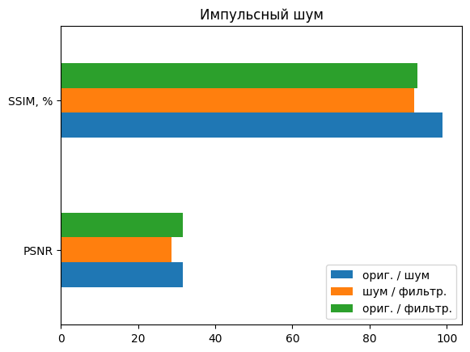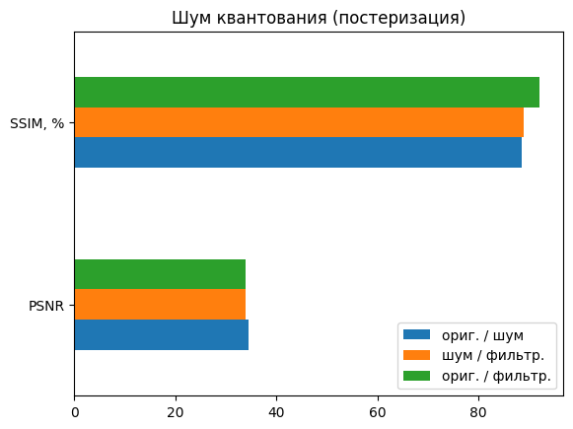
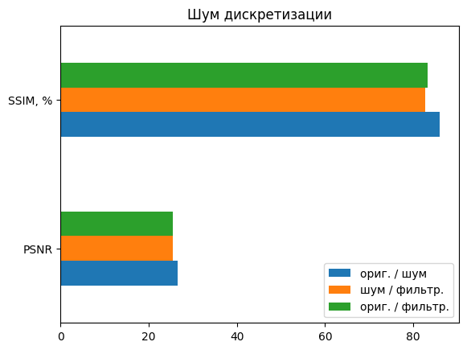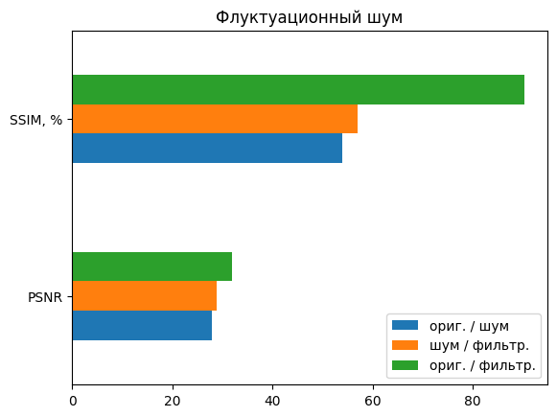

Рисунок 5 — по часовой стрелке: SSIM (в процентах) и PSNR для всех результатов работы.

Выводы

При выборе фильтров необходимо понимать тип шумовой структуры, с которой мы работаем. Неподходящий фильтр может не дать никакого эффекта.

Все подобные фильтры так или иначе искажают структуру изображений, происходит потеря информации. В работе фильтров используются статистические методы, в крайности благодаря им происходит полное размытие изображения до значений среднего, медианного и т. п. уровня.

Почти все фильтры не различают зашумлённые и незашумлённые области. Чтобы минимизировать потери, стоит применять фильтры избирательно если шумовая структура это позволяет — на определённой области.

